МИНОБРНАУКИ РОССИИ
САНКТ-ПЕТЕРБУРГСКИЙ ГОСУДАРСТВЕННЫЙ
ЭЛЕКТРОТЕХНИЧЕСКИЙ УНИВЕРСИТЕТ
«ЛЭТИ» ИМ. В.И. УЛЬЯНОВА (ЛЕНИНА)
КАФЕДРА САПР

Практическая работа №2
по дисциплине
«Консольная программа для поиска в Википедии.»

Студенты гр. 5353 |  | Филиппенков А.С. Вавилов А.К
Преподаватель |  | Кулагин М.В.

Санкт-Петербург
2026

Задание
Необходимо разработать приложение, которое считывает поисковый запрос пользователя и выводит результат поиска по Википедии. После выбора нужной статьи программа должна открывать ее в браузере. Программа должна реагировать корректно на любой пользовательский ввод и обрабатывать ошибки сети, пустой запрос, отсутствие результатов и некорректный выбор пользователя, не допуская аварийного завершения программы. Использовать готовые библиотеки для работы с Википедией запрещено.
Структура программы должна соответствовать принципам ООП. Запрещено размещать всю логику в одном методе main. Программа разделена на классы с отдельными ответственностями: ввод данных, обращение к API, разбор ответа, вывод результатов и открытие статьи в браузере.
Спецификация программы:
Программа спроектирована на основе модульной. Каждая логическая задача описана в отдельном классе:
- Класс WikipediaApp: отвечает за представление и взаимодействие с пользователем. Реализует графический интерфейс на базе библиотеки tkinter.
- Класс QueryUser: отвечает за инкапсуляцию поискового запроса и взаимодействие с сетью.
- Класс Parser: отвечает за разбор ответа сервера.
- Класс InputData: отвечает за логику ввода и валидации поискового запроса, а также логику выбора статьи из списка через консоль.
- Класс OutputData: отвечает за форматированный вывод результатов поиска в консоль. Итерируется по списку статей и выводит название и идентификатор.
- Класс Browser: отвечает за финальный этап работы программы - открытие выбранной страницы в браузере.
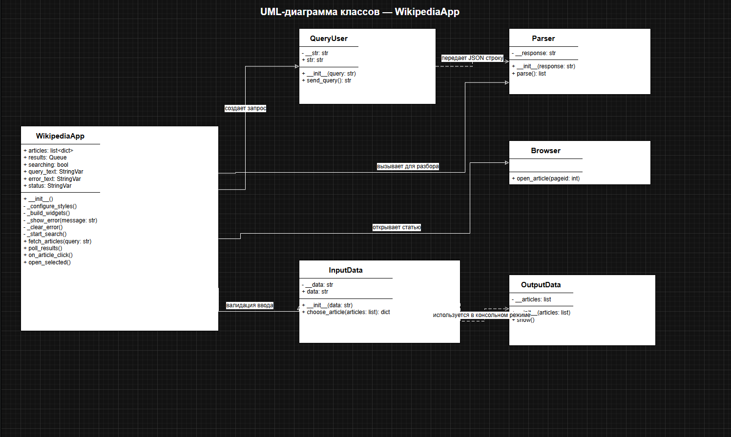
Рисунок 1. UML-диаграмма классов
Описание интерфейса пользователя
Программа предоставляет графический интерфейс, оформленный с использованием виджетов ttk.
Поле ввода: пользователь вводит текст для поиска. При попытке отправить пустой запрос или запрос из пробелов программа мгновенно блокирует действие и выводит сообщение об ошибке (выделено красным цветом) под строкой ввода.
Кнопка «Найти»: запускает процесс поиска. На время ожидания ответа сервера элементы ввода блокируются, а в строке состояния отображается текст «Ищем статьи…».
Таблица результатов: найденные статьи выводятся в таблицу с двумя колонками: «Название статьи» и «ID страницы». Если по запросу ничего не найдено, выводится соответствующее сообщение.
Обработка ошибок сети: если отключить интернет, API Википедии недоступно или вернулся поврежденный ответ, приложение не падает (нет аварийного завершения). Исключения перехватываются, и пользователю выводится понятное сообщение: «Ошибка обращения к Википедии» или «Не удалось разобрать ответ Википедии».
Открытие статьи: при двойном клике мышью на строку в таблице или при нажатии клавиши Enter на выделенной строке, вызывается системный браузер, открывающий статью по прямой ссылке, а в статусе интерфейса фиксируется «Открыта статья: ...».
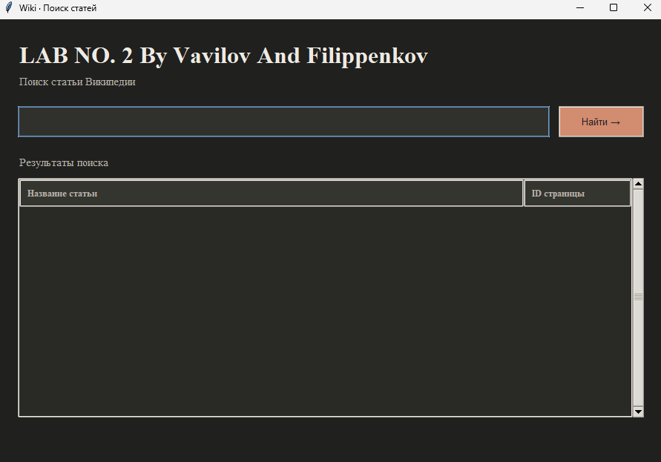
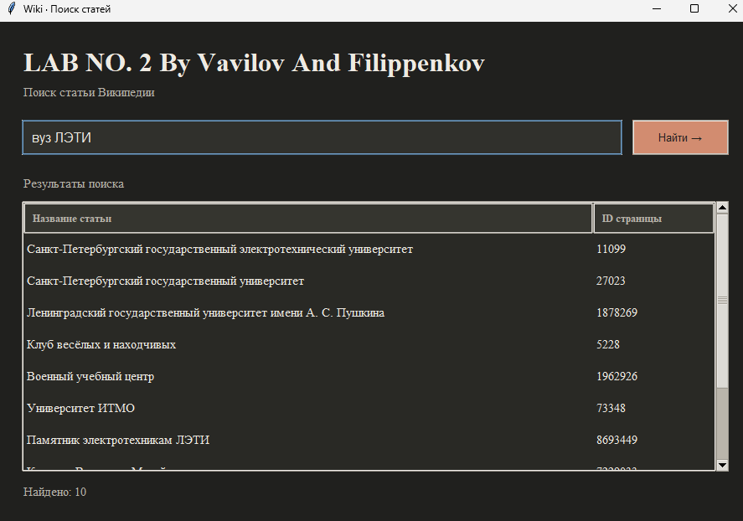
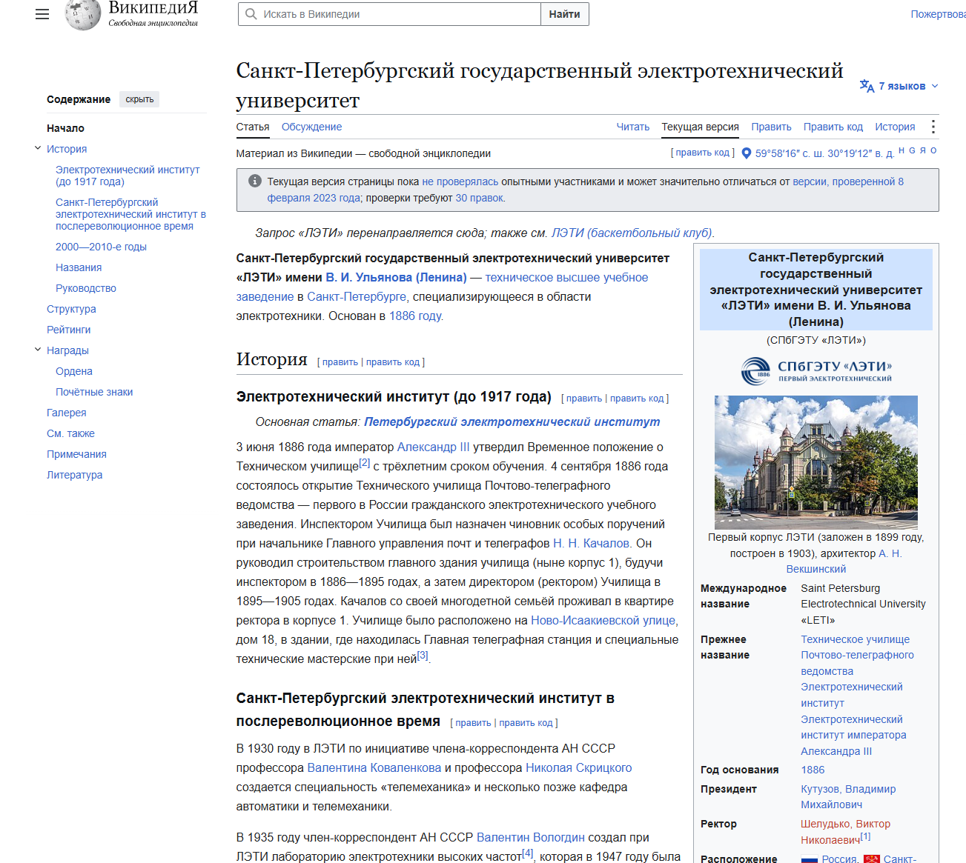
Рисунки 2-4. Интерфейс и демонстрация поиска статьи
Текст программы
browser.py
import webbrowser
from const import ARTICLE_URL
class Browser:
def open_article(self, pageid: int) -> None:
url = f"{ARTICLE_URL}{pageid}"

if not webbrowser.open(url):
raise RuntimeError(f"Не удалось открыть браузер. Откройте ссылку: {url}")
const.py
BASE_URL = "https://ru.wikipedia.org/w/api.php"
SEARCH_PARAMS = {
"action": "query",
"list": "search",
"utf8": "",
"format": "json",
}
ARTICLE_URL = "https://ru.wikipedia.org/w/index.php?curid="

HEADERS = {
"User-Agent": "LETIWikiSearch/1.0 (https://github.com/ECS1PLE/lab-No.-2)",
}
BACKGROUND = "#20201e"
FOREGROUND = "#eeeae2"
MUTED = "#b7b2a8"
ACCENT = "#d28c70"
func.py
def check_str(data: str) -> None:
if data is None:
raise ValueError("Запрос не может быть пустым. Пожалуйста, введите данные.")
if not isinstance(data, str):
raise TypeError("Запрос должен быть строкой.")
if not data.strip():
raise ValueError(
"Запрос не может быть пустым или состоять только из пробелов."
)
gui.py
import tkinter as tk
from json import JSONDecodeError
from queue import Empty, Queue
from threading import Thread
from tkinter import ttk

from requests.exceptions import RequestException

from browser import Browser
from input import InputData
from parser import Parser
from query import QueryUser
from const import BACKGROUND, FOREGROUND, MUTED, ACCENT

class WikipediaApp(tk.Tk):
def __init__(self) -> None:
super().__init__()
self.title("Wiki · Поиск статей")
self.geometry("900x600")
self.minsize(620, 420)
self.configure(background=BACKGROUND)
self.articles: list[dict] = []
self.results: Queue = Queue()
self.searching = False
self.query_text = tk.StringVar()
self.error_text = tk.StringVar()
self.status = tk.StringVar(value="")
self._configure_styles()
self._build_widgets()
self.query_text.trace_add("write", self._clear_error)
self.after(100, self.poll_results)

def _configure_styles(self) -> None:
style = ttk.Style(self)
style.theme_use("clam")
style.configure("TFrame", background=BACKGROUND)
style.configure(
"TLabel", background=BACKGROUND,
foreground=FOREGROUND, font=("Times New Roman", 11),
)
style.configure("Heading.TLabel", font=("Times New Roman", 24, "bold"))
style.configure("Muted.TLabel", foreground=MUTED)
style.configure("Error.TLabel", foreground="#f28b82")
style.configure(
"TEntry", fieldbackground="#30302c", foreground=FOREGROUND,
insertcolor=FOREGROUND, padding=10,
)
style.configure("TButton", padding=(16, 10), font=("Timew New Roman", 10))
style.configure("Search.TButton", background=ACCENT, foreground="#20201e")
style.map("Search.TButton", background=[("active", "#e1a58e")])
style.configure(
"Treeview", background="#292925", fieldbackground="#292925",
foreground=FOREGROUND, rowheight=38, borderwidth=0,
font=("Times New Roman", 11),
)
style.map("Treeview", background=[("selected", "#604a3e")])
style.configure(
"Treeview.Heading", background="#35352f", foreground=MUTED,
font=("Times New Roman", 10, "bold"), padding=9,
)

def _build_widgets(self) -> None:
content = ttk.Frame(self, padding=28)
content.pack(fill="both", expand=True)
content.columnconfigure(0, weight=1)
content.rowconfigure(4, weight=1)
ttk.Label(content, text="LAB NO. 2 By Vavilov And Filippenkov", style="Heading.TLabel").grid(
row=0, column=0, sticky="w",
)
ttk.Label(
content, text="Поиск статьи Википедии", style="Muted.TLabel",
).grid(row=1, column=0, sticky="w", pady=(6, 22))
search_bar = ttk.Frame(content)
search_bar.grid(row=2, column=0, sticky="ew")
search_bar.columnconfigure(0, weight=1)
self.entry = ttk.Entry(
search_bar, textvariable=self.query_text, font=("Timew New Roman", 12),
)
self.entry.grid(row=0, column=0, sticky="ew", padx=(0, 12))
self.entry.bind("<Return>", self._start_search)
self.search_button = ttk.Button(
search_bar, text="Найти →", style="Search.TButton", command=self._start_search,
)
self.search_button.grid(row=0, column=1)
self.error_label = ttk.Label(
search_bar, textvariable=self.error_text, style="Error.TLabel",
wraplength=500,
)
self.error_label.grid(row=1, column=0, columnspan=2, sticky="ew", pady=(6, 0))
self.error_label.grid_remove()
search_bar.bind(
"<Configure>",
lambda event: self.error_label.configure(wraplength=max(1, event.width)),
)
ttk.Label(content, text="Результаты поиска", style="Muted.TLabel").grid(
row=3, column=0, sticky="w", pady=(24, 10),
)
result_frame = ttk.Frame(content)
result_frame.grid(row=4, column=0, sticky="nsew")
result_frame.columnconfigure(0, weight=1)
result_frame.rowconfigure(0, weight=1)
self.article_list = ttk.Treeview(
result_frame, columns=("title", "pageid"), show="headings", selectmode="browse",
)
self.article_list.heading("title", text="Название статьи", anchor="w")
self.article_list.heading("pageid", text="ID страницы", anchor="w")
self.article_list.column("title", width=550, minwidth=280)
self.article_list.column("pageid", width=145, minwidth=145, stretch=False)
self.article_list.grid(row=0, column=0, sticky="nsew")
scroll = ttk.Scrollbar(result_frame, orient="vertical", command=self.article_list.yview)
scroll.grid(row=0, column=1, sticky="ns")
self.article_list.configure(yscrollcommand=scroll.set)
self.article_list.bind("<ButtonRelease-1>", self.on_article_click)
self.article_list.bind("<Return>", self.open_selected)
footer = ttk.Frame(content)
footer.grid(row=5, column=0, sticky="ew", pady=(14, 0))
footer.columnconfigure(0, weight=1)
ttk.Label(footer, textvariable=self.status, style="Muted.TLabel", wraplength=430).grid(
row=0, column=0, sticky="w",
)
self.entry.focus_set()

def _show_error(self, message: str) -> None:
self.error_text.set(message)
self.error_label.grid()

def _clear_error(self, *args) -> None:
self.error_text.set("")
self.error_label.grid_remove()

def _start_search(self, event=None) -> None:
if self.searching:
return
try:
query = InputData(self.query_text.get()).data
except (ValueError, TypeError) as error:
self._show_error(str(error))
self.entry.focus_set()
return
self._clear_error()
self.searching = True
self.search_button.configure(state="disabled")
self.entry.configure(state="disabled")
self.article_list.delete(*self.article_list.get_children())
self.articles = []
self.status.set("Ищем статьи…")
Thread(target=self.fetch_articles, args=(query,), daemon=True).start()

def fetch_articles(self, query: str) -> None:
try:
articles = Parser(QueryUser(query).send_query()).parse()
if not isinstance(articles, list) or any(
not isinstance(article, dict)
or not isinstance(article.get("title"), str)
or not article["title"].strip()
or type(article.get("pageid")) is not int
or article["pageid"] <= 0
for article in articles
):
raise TypeError("Некорректный список статей")
except RequestException as error:
self.results.put((None, f"Ошибка обращения к Википедии: {error}"))
except (JSONDecodeError, KeyError, TypeError):
self.results.put((None, "Не удалось разобрать ответ Википедии."))
except Exception as error:
self.results.put((None, f"Не удалось выполнить поиск: {error}"))
else:
self.results.put((articles, None))

def poll_results(self) -> None:
try:
articles, error = self.results.get_nowait()
except Empty:
pass
else:
self.searching = False
self.search_button.configure(state="normal")
self.entry.configure(state="normal")
if error:
self.status.set("Поиск не выполнен. Попробуйте ещё раз.")
self._show_error(error)
else:
self.articles = articles
for index, article in enumerate(articles):
self.article_list.insert(
"", "end", iid=str(index), values=(article["title"], article["pageid"]),
)
self.status.set(
f"Найдено: {len(articles)}" if articles else "Ничего не найдено. Попробуйте другой запрос."
)
self.entry.focus_set()
self.after(100, self.poll_results)

def on_article_click(self, event) -> None:
if self.article_list.identify_region(event.x, event.y) != "cell":
return
row = self.article_list.identify_row(event.y)
if row:
self.article_list.selection_set(row)
self.open_selected()

def open_selected(self, event=None) -> None:
selected = self.article_list.selection()
if not selected:
self._show_error("Выберите статью из результатов поиска.")
return
try:
article = self.articles[int(selected[0])]
Browser().open_article(article["pageid"])
except Exception as error:
self._show_error(f"Не удалось открыть статью: {error}")
else:
self._clear_error()
self.status.set(f"Открыта статья: {article['title']}")
input.py
from func import check_str

class InputData:
def __init__(self, data:str) -> None:
self.__data = data

@property
def data(self) -> str:
return self.__data

@data.setter
def data(self, new_data:str) -> None:
check_str(new_data)
self.__data = new_data.strip()

def choose_article(self, articles: list) -> dict | None:
if not articles:
return None

while True:
try:
number = int(input("Введите номер статьи: "))
except ValueError:
print("Введите целое число.")
continue

if 1 <= number <= len(articles):
return articles[number - 1]

print(f"Введите номер от 1 до {len(articles)}.")
main.py
from gui import WikipediaApp

def main() -> None:
WikipediaApp().mainloop()

if __name__ == "__main__":
main()
output.py
class OutputData:
def __init__(self, articles: list):
self.__articles = articles

def show(self) -> None:
if not self.__articles:
print("Ничего не найдено по вашему запросу")
return

number = 1

for article in self.__articles:
print(f"\nСтатья №{number}")

for key, value in article.items():
match key:
case "title":
print(f"Название: {value}")
case "pageid":
print(f"ID страницы: {value}")

number += 1
parser.py
import json

class Parser:
def __init__(self, response: str):
self.__response = response

def parse(self) -> list:
data = json.loads(self.__response)
return data["query"]["search"]
query.py
from func import check_str
from requests import get

from const import BASE_URL, SEARCH_PARAMS, HEADERS

class QueryUser:
def __init__(self, query: str):
self.__str = query

@property
def str(self):
return self.__str

@str.setter
def str(self, new_str: str) -> None:
check_str(new_str)
self.__str = new_str.strip()

def send_query(self) -> str:
params = {
**SEARCH_PARAMS,
"srsearch": self.__str,
}

response = get(
BASE_URL,
params=params,
headers=HEADERS,
timeout=10,
)
response.raise_for_status()

return response.text
Выводы
В ходе выполнения практической работы было разработано приложение для поиска статей в Википедии, полностью удовлетворяющее требованиям предметной области и принципам объектно-ориентированного программирования.
Разделение логики: Вся логика строго разбита на этапы. Отправка сетевых запросов (QueryUser), парсинг JSON-ответов (Parser), валидация ввода (InputData), открытие браузера (Browser) и управление интерфейсом (WikipediaApp) инкапсулированы в отдельных классах. Метод main выполняет исключительно функцию запуска цикла событий приложения.
Работа с внешними API: Успешно реализован механизм взаимодействия с публичным API без использования готовых SDK для Википедии. Для корректной передачи параметров и кодировки использован модуль requests (для Python он выступает аналогом URL Encoding из Java).
Отказоустойчивость: Реализован перехват всех потенциально опасных исключений (ошибки парсинга JSONDecodeError, сетевые ошибки RequestException, неверный ввод ValueError). Приложение корректно обрабатывает пустые запросы и отсутствие результатов без аварийного завершения, уведомляя пользователя через графический интерфейс.
Многопоточность: Для обеспечения отзывчивости пользовательского интерфейса (чтобы окно программы не «зависало» в ожидании ответа от сервера Википедии) был применен класс Thread стандартной библиотеки threading для асинхронного выполнения запросов, а передача данных обратно в основной поток реализована через потокобезопасную очередь Queue.
Результатом работы является готовое, отказоустойчивое приложение с удобным графическим интерфейсом и расширяемой объектно-ориентированной архитектурой. Исходный код загружен в репозиторий: https://github.com/ECS1PLE/lab-No.-2.

